**Лабораторная работа №4**

**Знакомство с GitHub. Система контроля версий Git. GitHub социальная сеть для программистов**

**Цель работы**: ознакомиться с экосистемой Git, научиться взаимодействовать со своим хранилищем. Изучить правила и принципы Git.

**GitHub** - Крупнейший веб-сервис для хостинга IT-проектов и их совместной разработки. Веб-сервис основан на системе контроля версий Git и разработан на Ruby on Rails и Erlang компанией GitHub, Inc..

**GitHub** — веб-сервис, который основан на системе Git. Это такая социальная сеть для разработчиков, которая помогает удобно вести коллективную разработку IT-проектов. Здесь можно публиковать и редактировать свой код, комментировать чужие наработки, следить за новостями других пользователей.

**Git** — это бесплатная распределенная система управления версиями с открытым исходным кодом, предназначенная для обработки всего, от малого до очень больших проектов со скоростью и эффективностью.

В рамках лабораторной работы:

1. Создали аккаунт на GitHub. Добавили информацию о себе в профиль.

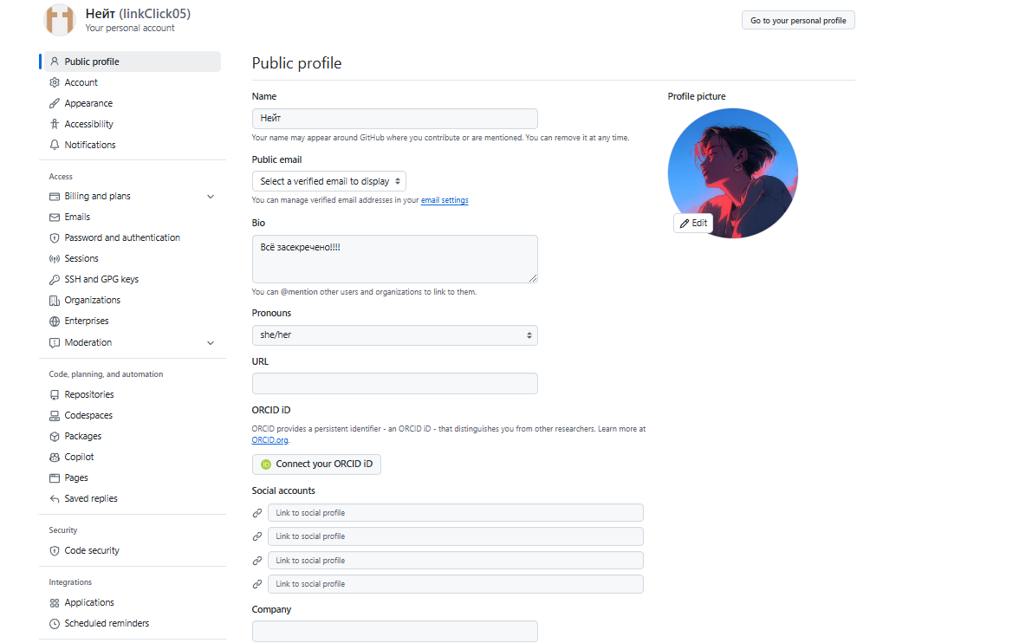

1. Настройка интерфейса Git под себя.

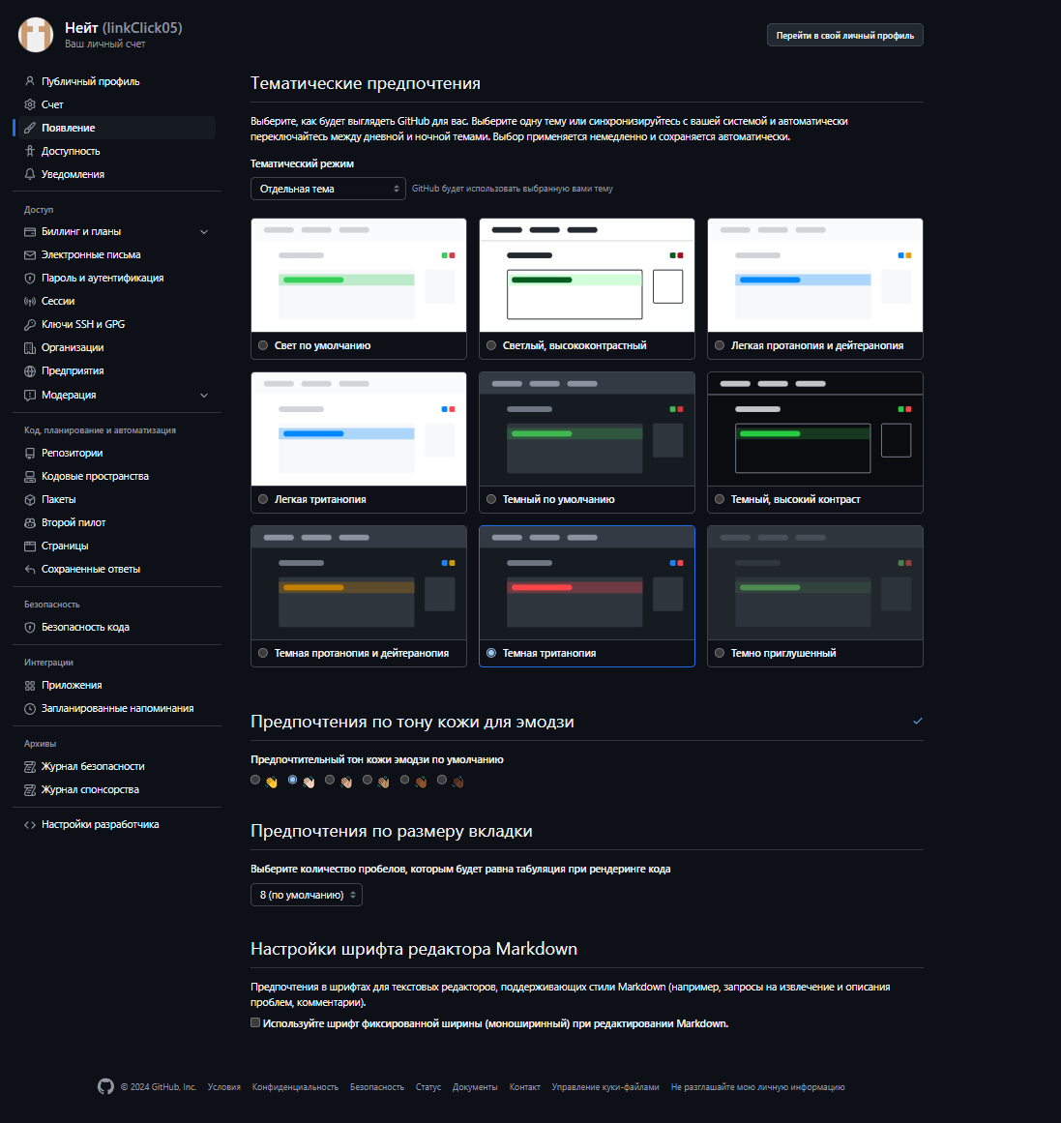

1. Создали codespace.

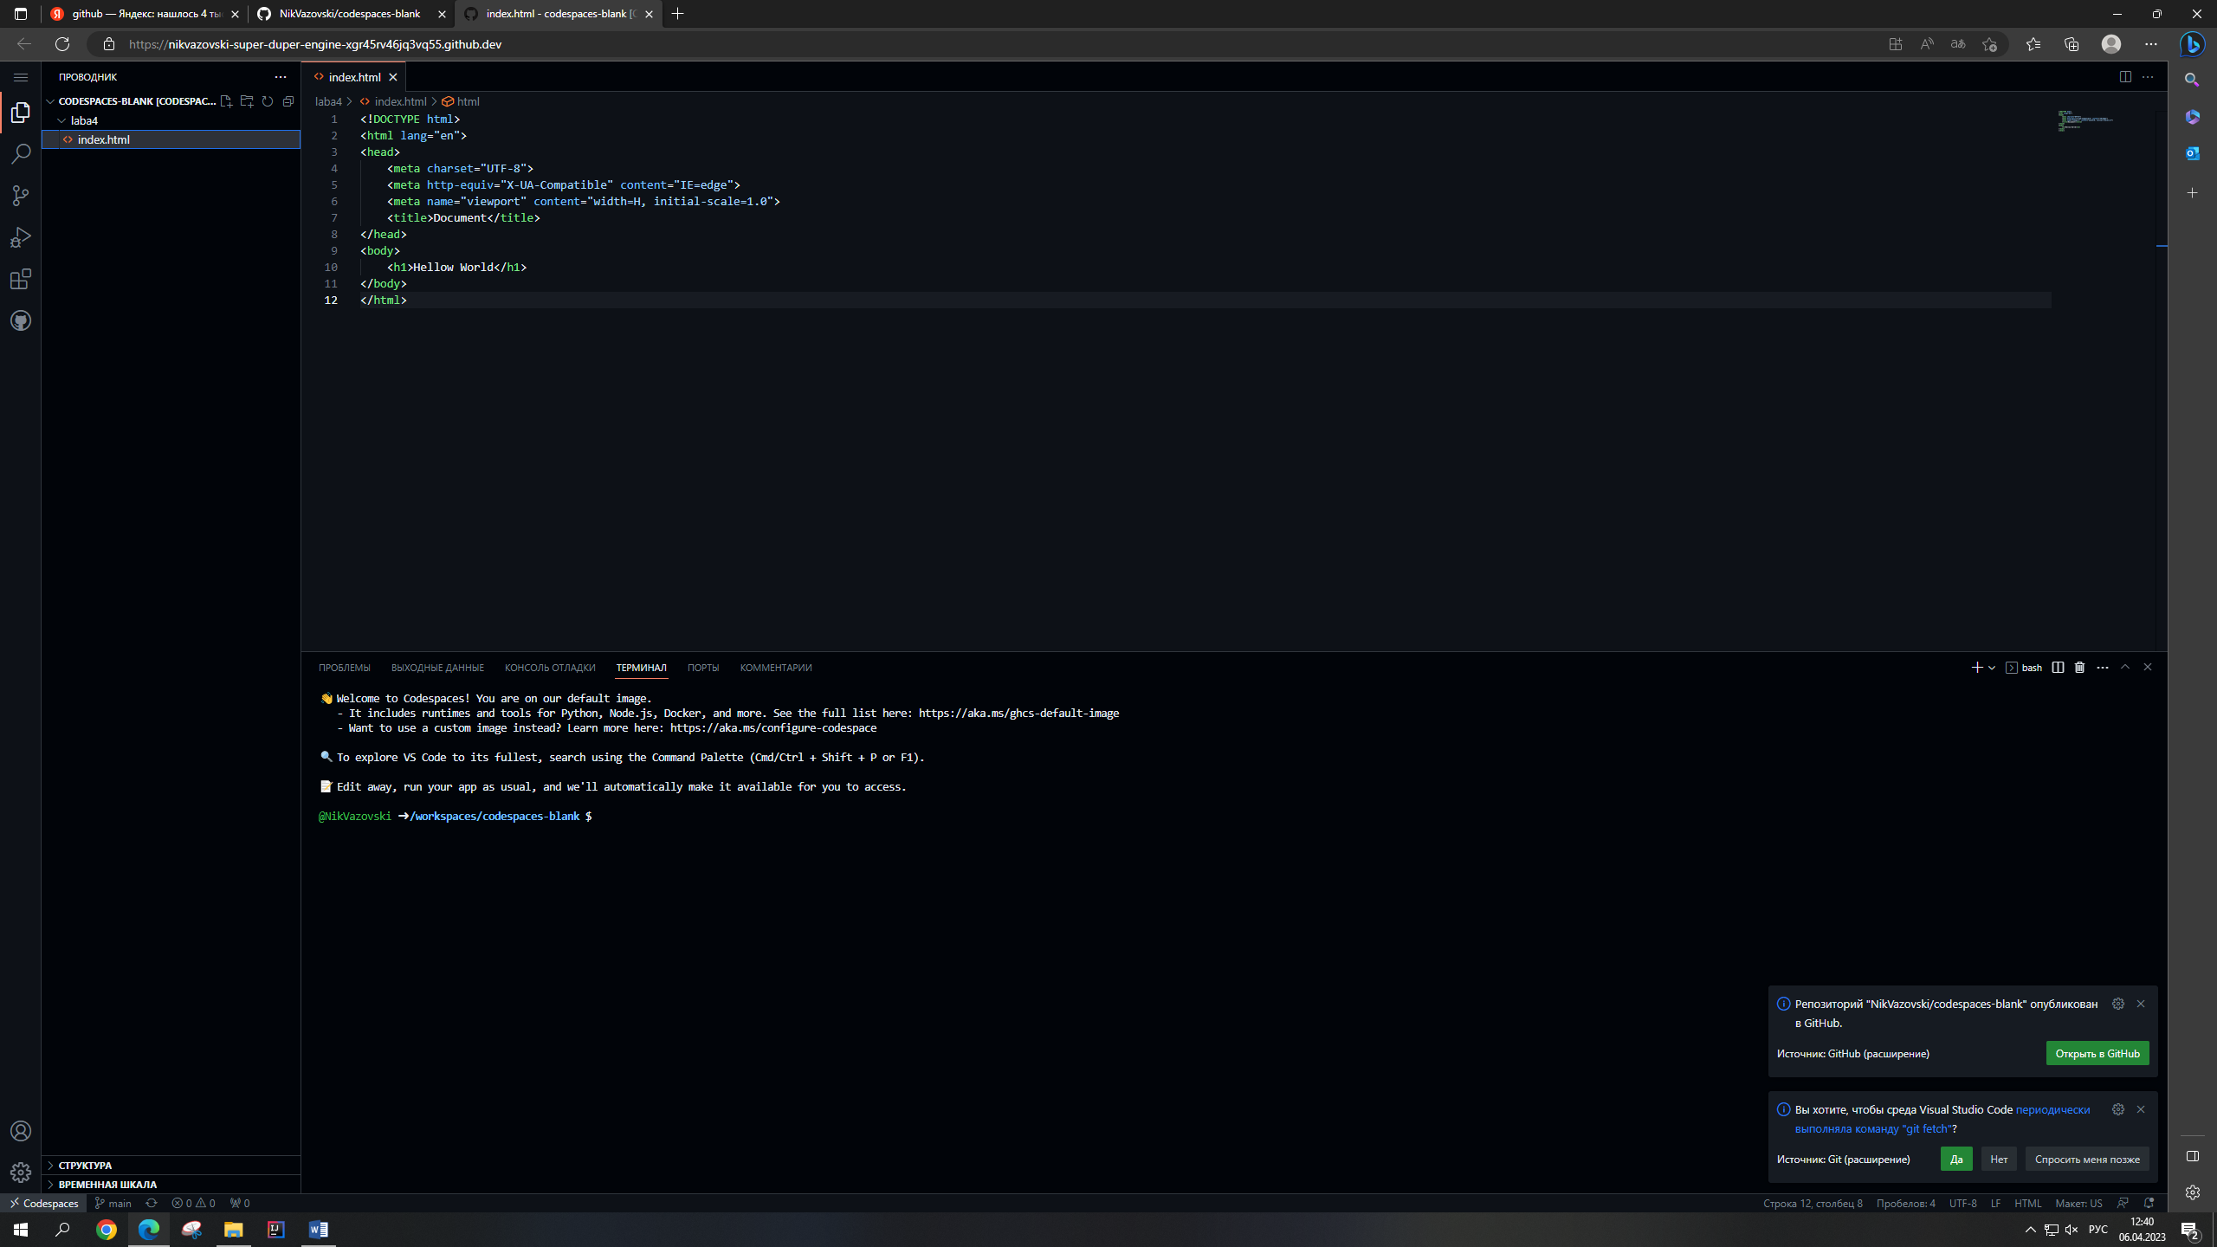

1. Создали репозиторий.

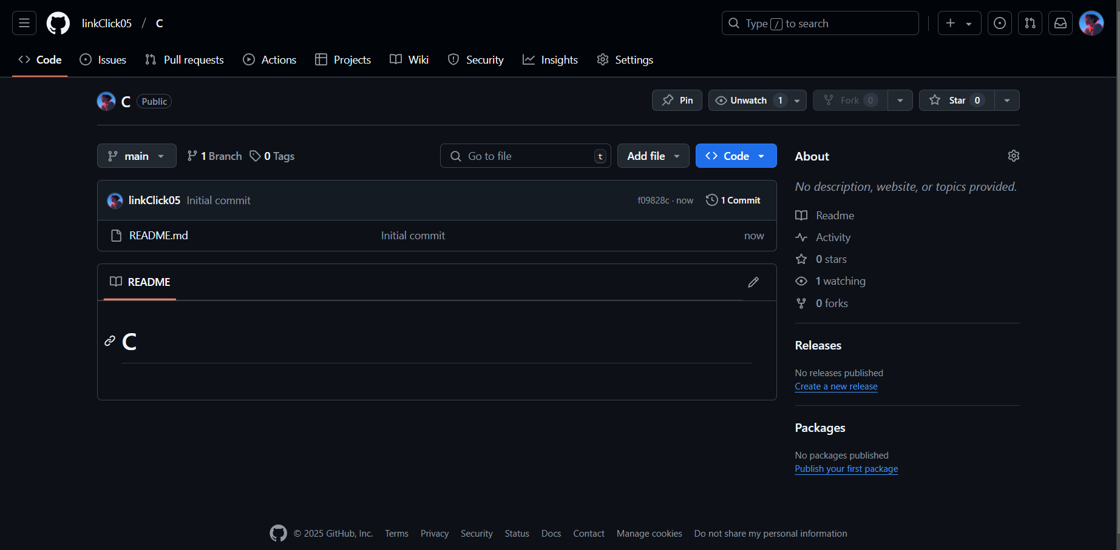

1. Загрузить различные типы данных jpeg, png, txt, word, html, php, mp3.
2. Отделить три ветви от основной.

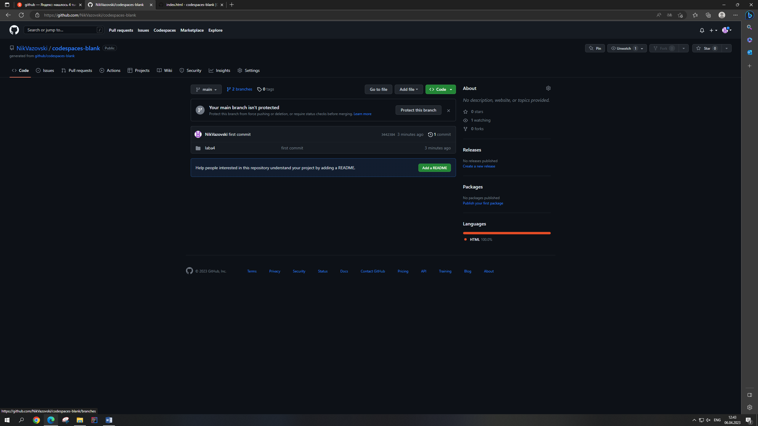

1. Внести изменения в ветвь 1.
2. Слить ее с основной.

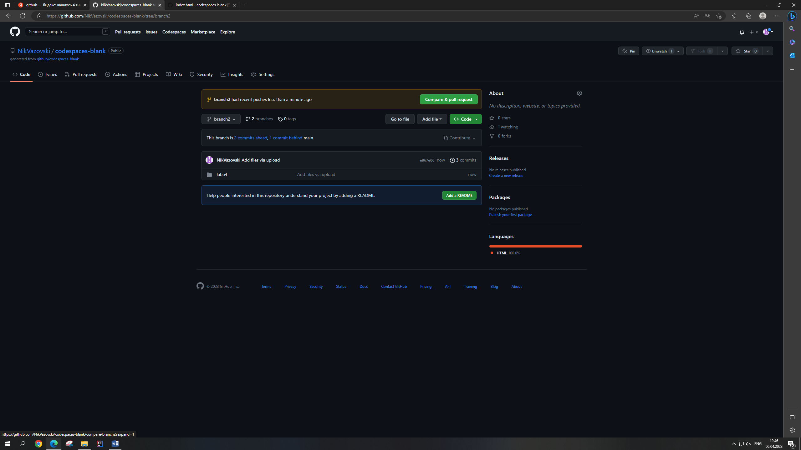

1. Описать результат
2. Подписаться на нескольких авторов.

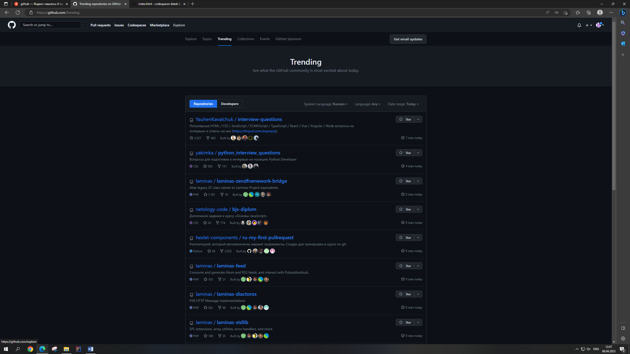

1. Описать чем они занимаются.
2. Выбрать расширение на MarketPlace.
3. Описать его.
4. Добавить описание своего репозитория в файле ReadMe.md

В файле ReadMe.md необходимо:

-Оформить список, не менее 5 пунктов и 2 подпунктов.

-Использовать разные стили

-Вставить ссылку на ваш любимый фильм и назвать ее «Мой любимый фильм»

-Добавить изображение, таблицу 3*3, эмодзи.

Инструкции по редактированию файла ReadMe.md

[GnuriaN/format-README: Формат файла README (github.com)](https://github.com/GnuriaN/format-README?ysclid=lg0uul7wzc329683714)

<https://github.githubassets.com/assets/vodafone-6e0f322de6cd.svg>

<https://github.githubassets.com/assets/american-airlines-a2b13c8fbe08.svg>

**Accelerate performance**

With GitHub Copilot embedded throughout the platform, you can simplify your toolchain, automate tasks, and improve the developer experience.

**Accelerate performance**

With GitHub Copilot embedded throughout the platform, you can simplify your toolchain, automate tasks, and improve the developer experience.

**Вопросы для самопроверки**

1) Что экосистема Git?

2) Где и для чего применяют Git?

3) Какие достижения вы получили в Git? За какие заслуги?